Corrigé du mardi 9 juin

- Français (conjugaison, vocabulaire)
- Mathématiques
- EMC (découvertes des symboles de l’Union européenne.

FRANÇAIS Conjugaison

- Écris les phrases suivantes au passé composé :

- J’ai mal à la tête et je suis fiévreux.
J’ai eu mal à la tête.

- Tu prends ton repas et tu fais une sieste.
Tu as pris ton repas et tu as fait la sieste.
- Nous entendons du bruit et nous ne pouvons pas dormir.
Nous avons entendu du bruit et nous n’avons pas pu dormir.
- Vous dormez malgré la pluie qui fouette les vitres.
Vous avez dormi malgré la pluie qui a fouetté les vitres.
- Écris le participe passé manquant :

- Nous avons compris.

- Ils ont écrit.

- Vous avez mis.

- Il a réfléchi.

- J’ai répondu.

- Tu as eu.

- Vous avez été.

- Remplis ce tableau en conjuguant les verbes proposés à la 3ème personne du pluriel, et aux temps indiqués.

 | Présent | Imparfait | Futur | Passé composé
savoir | savent | savaient | sauront | Ont su
faire | font | faisaient | feront | Ont fait
dire | disent | disaient | diront | Ont dit
avoir | ont | avaient | auront | Ont eu
être | sont | étaient | seront | Ont été
tenir | tiennent | tenaient | tiendront | Ont tenu

- Lis ce texte puis réécris le au futur puis à l’imparfait.

La cuisinière pétrit la pâte, y met du sucre et du beurre. Elle ajoute de la vanille et un jaune d’œuf. Elle fait cuire le tout une heure. Elle partage le gâteau et le distribue aux enfants qui le mangent de bon appétit.

La cuisinière pétrira la pâte, y mettra du sucre et du beurre. Elle ajoutera de la vanille et un jaune d’œuf. Elle fera cuire le tout une heure. Elle partagera le gâteau et le distribuera aux enfants qui le mangeront de bon appétit.

La cuisinière pétrissait la pâte, y mettait du sucre et du beurre. Elle ajoutait de la vanille et un jaune d’œuf. Elle faisait cuire le tout une heure. Elle partageait le gâteau et le distribuait aux enfants qui le mangeaient de bon appétit.

FRANÇAIS Vocabulaire

Les synonymes du verbe faire.

Le verbe faire est très souvent employé. Connaître quelques-uns de ses synonymes permet de s’exprimer avec plus de précision.

À toi de jouer !

- Propose au moins 1 synonyme du faire faire pour chaque proposition :

Faire un mètre de haut : mesurer un mètre de haut

Faire cinquante kilos : peser 50 kilos

Faire des photos : prendre des photos

Faire un sport : pratiquer un sport

Faire un château : construire un château

Faire un gâteau : cuisiner un gâteau

Faire un tableau : peindre un tableau

Faire un dessin : dessiner un dessin

Faire un livre : écrire un livre

Faire son devoir : accomplir ses devoirs

Faire un métier : exercer un métier

Faire des études : étudier

Faire des dégâts : causer des dégâts

Faire de la peine : peiner quelqu’un ou blesser quelqu’un

Faire le bonheur de quelqu’un : rendre heureux quelqu’un

MATHEMATIQUES

- Les nombres mystérieux

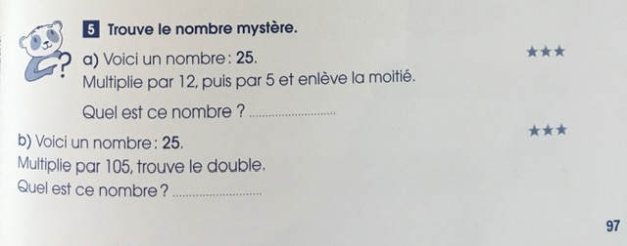
- 25X12=300
300X5=1500
1500 :2= 750

- 25X105= 2625
2625X2=5250
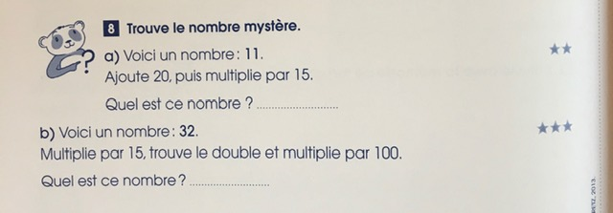

- 11+20=31
31X15=465

- 32X15=480
480X2=960
960X100= 96000

- Problèmes

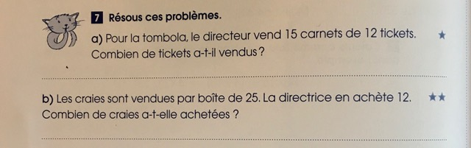

- 15X12= 180
Le directeur a vendu 180 tickets.

- 25X12= 300
La directrice a acheté 300 craies.

- Multiplications

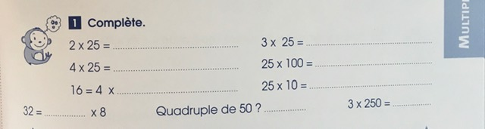

2X25= 50 3X25= 75
4X25= 100 25X100= 2500
16X4= 64 25X10= 250
32= 4X8 Quadruple de 50 : 200 3X250=750

EMC (découverte des symboles de l’Union européenne)
- Observe et lis attentivement les documents puis répond au vrai/faux.
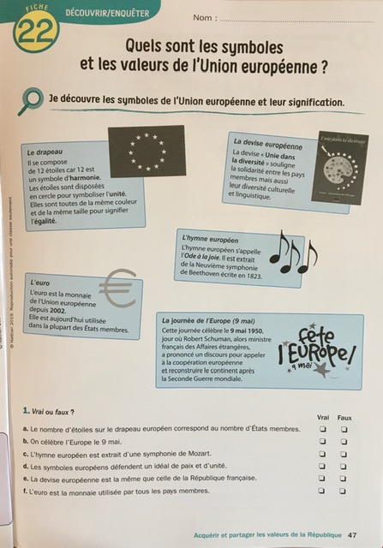
- Faux
- Vrai
- Faux
- Vrai
- Faux
- Faux

